**Biomimetic synthesis of CuInS2 nanoparticles: characterization, cytotoxicity, and application in quantum dots sensitized solar cells**

Arriaza-Echanes C.a, Campo-Giraldo J.La, Quezada C.P.c,a, Espinoza-González R.b, Rivas-Álvarez P.a, Pacheco Md., Bravo D.d, and Pérez-Donoso J.M.a*

a. BioNanotechnology and Microbiology Laboratory, Center for Bioinformatics and Integrative Biology (CBIB), Life Sciences Faculty, Universidad Andrés Bello, Av. República # 330, Santiago, Chile.

b. Departamento de Ingeniería Química, Biotecnología y Materiales, Facultad de Ciencias Físicas y Matemáticas, Universidad de Chile, Santiago, Chile.

c. Centro Integrativo de Biología y Química Aplicada (CIBQA), Universidad Bernardo O'Higgins, General Gana 1702, Santiago PC 8370993, Chile.

d. Laboratorio de Microbiología Oral, Facultad de Odontología, Universidad de Chile, Santiago, Chile.

* Corresponding author: jose.perez@unab.cl

**Supplementary Figures and Tables**

**Supplementary Figures**

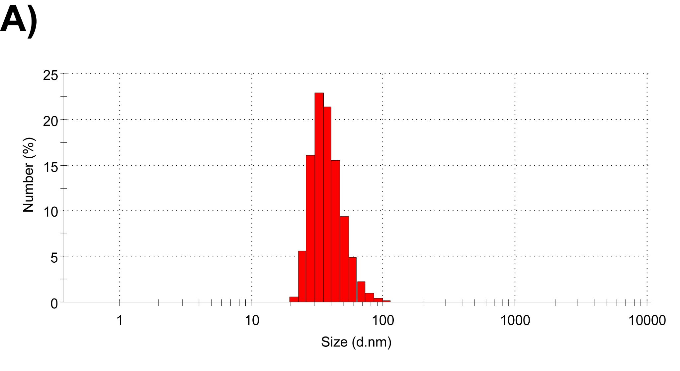**Fig. S1. Hydrodynamic diameter of biomimetic CIS NPs.**

**Fig. S2. Current-Voltage (I–V) curves for DSSCs sensitized with bacterial pigments. I–V curves for A)** titanium dioxide-sensitized solar cell and **B)** CIS NPs-sensitized solar cell.